Московский Государственный Университет им. М.В.Ломоносова
Факультет Вычислительной Математики и Кибернетики

Доклад по курсу ‘Физические основы построения ЭВМ’ на тему
‘Принципы чтения и записи данных на магнитные носители’

Выполнил: Роман Шаповалов, группа 322

Москва, 6 ноября 2007 года
Содержание.
- Введение
- Физические основы магнитной записи.
- Магнитные носители
- Характеристики магнитных носителей
- Различные магнитные носители
- Жёсткий диск как самый популярный магнитный носитель.
IV. Выводы

I. Введение.
C первых лет использования ЭВМ люди нуждались в энергонезависимой компьютерной памяти. К энергонезависимой памяти относят магнитную, оптическую, flash-память и др. носители. Магнитные носители всегда являлись основным устройством для внешней памяти. Их отличают довольно высокие скорости доступа и чтения, неплохая надёжность, большая вместительность и относительная дешевизна.

II. Физические основы магнитной записи.
Сначала определим класс веществ, которые подойдут для использования в магнитной записи. Классификация существующих магнитных материалов без периодической системы Менделеева невозможна, поскольку для магнитной теории принципиальным является заполнение орбиталей при изменении порядкового номера элемента. Если порядковый номер элемента увеличить на единицу, то может оказаться, что электрону выгоднее занять следующую орбиталь, оставив какую-то предыдущую незаполненной. Когда речь идет о магнитных материалах, имеются в виду те материалы, в атоме которых одна из орбиталей является незаполненной. Как правило, это d-орбиталь. Все магнитные вещества подразделяются на:
• диамагнетики [μ < 0 (~ -10⁻³)]
• парамагнетики [μ > 0 (~ 10⁻³)]
• ферромагнетики [μ > 0 (~10³ ÷ 10⁵)]
• антиферромагнетики
Если вспомнить о магнитной проницаемости μ, присутствующей в макроскопических законах, то значение этой величины для разных видов магнитных веществ различно.
Для диамагнетиков μ немногим меньше нуля, это означает, что прикладывание внешнего магнитного поля на атом диамагнетика приведет к наведению в нем магнитного момента, направленного всегда против внешнего магнитного поля. При приложении внешнего магнитного поля происходит изменение формы орбиталей, возникает компенсирующее собственное поле, и полное магнитное поле внутри уменьшается. Запомнить бит информации с помощью диамагнетика невозможно, так как при исчезновении внешнего поля орбитали в атоме диамагнетика вернутся в исходное состояние. Примером диамагнетика могут служить инертные газы. Характерным свойством инертных газов является заполненность оболочек, инертный газ практически ни с чем не взаимодействует.
Для парамагнетиков μ немногим больше нуля, что означает, при внесении парамагнетика во внешнее поле в нем наводится внутреннее поле, совпадающее по направлению с внешним. При воздействии на парамагнетик внешним полем атомы вещества изменяют конфигурацию орбиталей так, чтобы поле оказалось еще больше. Примером парамагнетиков могут служить газы (O₂, N₂ и др.) и щелочные металлы (Na, K и др.)
У атомов ферромагнетика незаполненной является d-орбиталь. Ферромагнитные материалы позволяют запоминать бит информации и используются в изготовлении памяти для ЭВМ. Величина магнитной проницаемости для ферромагнетиков много больше нуля, а в некоторых материалах поле может усиливаться в тысячи раз. Каждый атом ферромагнитного вещества уже имеет магнитный момент, то есть сам по себе представляет магнит. Под воздействием внешнего поля моменты «выстраиваются» по направлению внешнего поля. Если атомы в веществе выстраиваются так, чтобы магнитные моменты компенсируют друг друга, то данное вещество носит название антиферромагнетика. Если же атомы выстаиваются так, чтобы их магнитные моменты были одинаково ориентированны, то такое вещество называется ферримагнетиками. Правильная и неправильная ориентация может быть изменена с помощью нагревания вещества, то есть тепловые возмущения способны нарушить ориентацию моментов. После достижения некоторой определенной температуры и антиферромагнетики, и ферримагнетики переходят в парамагнетики. Данная температура для ферромагнетиков носит название точки Кюри и составляет порядка 600 – 800 К. Для антиферромагнетиков данная температура фазового перехода носит название точки Нееля и находится в том же диапазоне, что и точка Кюри.
Отличительной особенность ферромагнетиков является наличие внутри них объединенных групп атомов, называемых доменами. Число атомов в домене ограничено, так как суммарный магнитный момент не может превышать некоторого определенного значения. При увеличении числа атомов образуются не связанные друг с другом группы. Линейный размер домена для разных веществ отличается, но в среднем составляет ${\text{10}}^{−4}$см, то есть 1 микрон. В ферромагнетике можно заставить магнитные моменты выстроиться одинаково, для этого необходимо приложить внешнее поле, и основной функцией магнитного поля будет не деформация орбиталей (хотя и это имеет место), а переориентация моментов соседних доменов.
Если рассмотреть кусок ферромагнитного вещества, изначально поле которого равно нулю, и начать прикладывать к нему внешнее магнитное поле. Магнитное поле внутри куска материала начнет увеличиваться до определенного момента, пока не наступит насыщение, когда все магнитные домены будут определенным образом ориентированы. Теперь, если мы начнем уменьшать внешнее поле, то обнаружим, что домены, сориентировав свои магнитные поля, не полностью перешли в разупорядоченное состояние. Данное явление носит название магнитного гистерезиса.
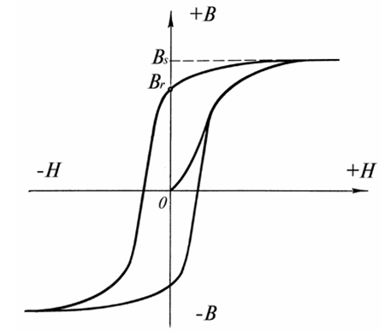
Полученная замкнутая кривая носит название петли гистерезиса. Размагничивание некоторого устройства и есть борьба с явлением гистерезиса.
Ферромагнетики можно разделить на жесткие и мягкие. Жесткие ферромагнетики имеют очень широкую петлю гистерезиса, то есть после намагничивания данного материала магнитное поле внутри останется большим. Соответственно, мягкие ферромагнетики имеют узкую петлю гистерезиса. Для изготовления элементов памяти, считывающих и записывающих головок используются как жесткие, так и мягкие ферромагнитные материалы.

- Магнитные носители

1. Характеристики магнитных носителей
Важнейшая характеристика магнитных носителей – количество бит, которые можно записать на единице площади. От этого напрямую зависят размер носителя и объём возможно хранимой информации. Также важными характеристиками являются способ доступа (последовательный или произвольный), скорость доступа и записи и, конечно, цена.
Минимальный размер бита информации определяется размером домена (если попробовать записать уменьшить размер бита, то мы потеряем устойчивость элемента памяти).

2. Различные магнитные носители
В первых магнитных носителях элемент магнитной памяти представлял собой матрицу, в которой ячейка представлялась ферромагнитным колечком, диаметр которого составлял примерно 10 мм. По строкам и столбцам эти колечки были соединены проводом, который обвивался вокруг каждого из колец и далее шел к следующему. Данная система проводов предназначалась для адресации. Если необходимо записать бит информации в определенную ячейку, то по проводам соответствующих стоке и столбцу пускался ток. Если магнитные поля, создаваемые данными токами, складывались, то происходило намагничивание колечка, то есть оно имело вполне определенную ориентацию магнитных доменов. Если же токи пускались так, что магнитные поля этих токов действовали в противоположные стороны, то колечко не намагничивалось. Существовало четыре различных варианта пропускания тока по проволоке:
1. по вертикальной и горизонтальной проволокам ток пропускался в одну сторону;
2. по вертикальной и горизонтальной проволокам ток пропускался в обратную строну;
3. по вертикальной проволоке ток пропускался в одну сторону, а по горизонтальной – в обратную;
4. по горизонтальной проволоке ток пропускался в одну сторону, а по вертикальной – в обратную;
Хотя третья и четвертая возможность являлись равнозначными. Для записи ток пропускался в одну сторону (прямую или обратную) так, чтобы магнитные поля складывались. Для чтения по одной из проволочек пускался ток, а с другой считывалось ЭДС индукции. Следовательно, в данной памяти на ферромагнитных колечках один бит информации представлялся одним колечком. С развитием технологии изготовления памяти данного вида диаметр колечка уменьшался и, в конце концов, достиг 2 мм. Данные платы памяти позволяли запомнить 196 машинных кодов.
Магнитная память в нынешнем ее понимании была изобретена и запатентована Эдисоном. Первым ее видом была магнитная лента. Считывающие головки производились тогда из мягкого ферромагнитного материала. Сейчас данная память носит название stream memory и является самой дешевой ($10⁻² за 1 Мбайт). Если говорить о недостатках данного вида памяти, то главным из них является последовательный доступ в биту информации. Также, вследствие закона Фарадея, скорость чтения и записи на ленту ограничены. Также является проблемой стирание покрытия ленты и головки.
Считывающая головка для магнитной ленты и сейчас производится из материалов, которые обладают свойствами мягких ферромагнетиков. Такая головка представляла собой катушку, по проводам которой пропускается ток для записи и считывается ЭДС при чтении (хотя возможно разделение головок на предназначенные только для чтения и только для записи). Причем сердечник катушки имел форму тора с зазором.

3. Жёсткий диск как самый популярный магнитный носитель.
13 сентября 1956 года небольшая команда разработчиков фирмы IBM объявила о создании первой дисковой системы хранения данных — 305 RAMAC (Random Access Method of Accounting and Control). Эта система могла хранить 5 млн символов (5 Мбайт!) на 50 дисках диаметром 24 дюйма (около 61 см). В отличие от ленточных устройств хранения данных, в системе RAM AC запись осуществлялась с помощью головки в произвольное место поверхности диска. Такой способ заметно повысил производительность компьютера, поскольку данные записывались и извлекались намного быстрее, чем при использовании ленточных устройств.
Устройства магнитного хранения данных прошли путь от RAMAC до современных жестких дисков емкостью 75 Гбайт и размером 3,5 дюйма. Практически все устройства магнитного хранения данных были созданы в исследовательских центрах фирмы IBM; например, команда разработчиков под руководством Алана Шугарта (Alan Shugart) в 1971 году представила накопитель на гибких дисках диаметром 8 дюймов. Кроме того, IBM впервые разработала схемы кодирования данных MFM (Modified Frequency Modulation) и RLL (Run Length Limited), головки накопителей — тонкопленочные и семейство магниторезистивных, технологии накопителей— PRML (Partial Response Maximum Likelihood), S.M.A.R.T. (Self-Monitoring Analysis and Reporting Technology).

Жесткий диск, пожалуй, самый сложный элемент компьютера, так как является электронно-механическим изделием, работающим при больших физических нагрузках. Для достижения высокой плотности записи необходимо совершенствовать характеристики всех составляющих накопителя. Каждое десятилетие появлялась новая веха в технологиях, которая приводила к очередному витку в развитии накопителей на жестких дисках:
- В 1970-х гг. использовалась ферритовая головка и гранулярный оксидный носитель с коэрцитивной силой Нс = 28кА/м, расстояние между головкой и носителем было 430 нм.
- В 1980-х гг. использовалась тонкопленочная головка и металлизированный носитель (Нс = 56кА/м), расстояние между головкой и носителем было 200 нм.
- С 1990 г. использовалась комбинированная головка записи/считывания (магниторезистивная для считывания, индуктивная для записи) и напыленный носитель (Нс = 120кА/м), расстояние между головкой и носителем было 100 нм.
- С 2000г. используется GMR-головка записи/чтения и напыленный носитель со слоем Co-Ru-Co (Нс = 200кА/м), расстояние между головкой и носителем лежит в пределах 40 нм.
Появление новых техпроцессов в производстве головок записи/чтения, исследование новых ранее неизвестных свойств тонкопленочных магнитных покрытий позволили значительно повысить плотность записи. На фоне существенного роста плотности записи происходит постепенное уменьшение величины шага дорожки, длины битовой ячейки, причем последние годы ширина дорожки уменьшается намного быстрее длины бита. Диаграмма дает представление об эволюции накопителей за последнее время.
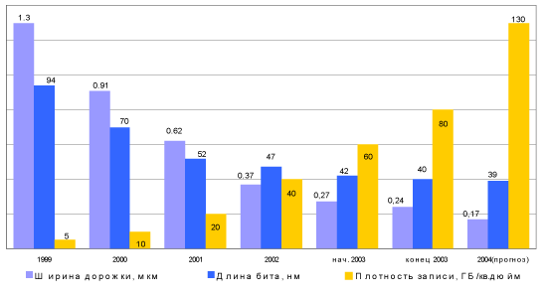
Система магнитной записи состоит из носителя записи и взаимодействующих с ним магнитных головок:
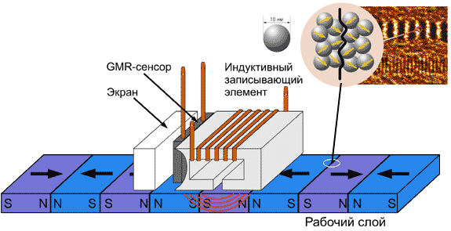
При цифровой магнитной записи в магнитную головку поступает ток, при котором поле записи через определенные промежутки времени изменяет свое направление на противоположное. В результате под действием поля рассеяния магнитной головки происходят намагничивание или перемагничивание отдельных участков движущегося магнитного носителя.
При периодическом изменении направления поля записи в рабочем слое носителя возникает цепочка участков с противоположным направлением намагниченности, которые соприкасаются друг с другом одноименными полюсами. Рассмотренный вид записи, когда участки рабочего слоя носителя перемагничиваются вдоль его движения, называется продольной записью.
Чередующиеся участки с различным направлением намагниченности, возникшие в магнитном покрытии, являются магнитными доменами (битовыми ячейками). Чем меньше размер ячейки, тем выше плотность записи информации. Однако с уменьшением размера ячейки возрастает взаимное влияние их размагничивающих полей (см. рисунок), направленных в сторону, противоположную намагниченности в ячейках, что при уменьшении битовой ячейки ниже критического значения приводит к самопроизвольному размагничиванию.
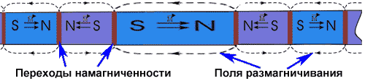
Для магнитной записи используются носители в виде магнитных пластин (дисков). Пластины изготавливаются процессом напыления множественных металлических пленок и защитного слоя покрытия на очень плоскую, бездефектную стеклянную или алюминиевую подложку. Информация размещается в виде концентрических окружностей, называемых дорожками. В современных НЖМД плотность дорожек достигает значений 4,3*104 дорожек на один сантиметр радиуса пластины.
В современных жестких дисках используется ротационный механизм перемещения блока головок, в котором позиционер перемещается на заданный угол. В этом случае соленоидный двигатель осуществляет преобразование управляющего тока в угол поворота (t) блока головок, который является управляемой величиной.
Рисунок дает представление о работе ротационного механизма соленоидного двигателя.
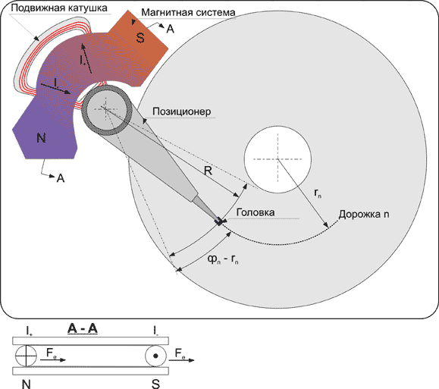
При протекании токов I+, I- (сечение А-А) через витки рабочих участков катушки на них воздействует сила Лоренца, создающая вращающий момент, направление которого определяется по правилу "правой руки". Если через катушку пропускать постоянный ток, то под воздействием постоянного вращающего момента позиционер будет поворачиваться с постоянным ускорением (без учета сил трения) до упора. Максимальный угол поворота позиционера max составляет около 30°. Предельные положения позиционера ограничиваются механическими фиксаторами (упорами). Ось поворота катушки с рычагами выбирается таким образом, чтобы траектория головок, представляющая дугу окружности радиуса R, проходила приблизительно по радиусу диска.

IV. Выводы
Сейчас магнитные записывающие устройства, а именно винчестеры, являются основным типом устройств для энергонезависимого хранения данных. Современные жёсткие диски – надёжные, компактные и относительно дешёвые устройства с быстрым последовательным доступом, которые могут хранить значительные количества информации. Технология производства НЖМД постоянно развивается, и, скорее всего, они останутся основным устройством долговременного хранения информации ещё долгое время.

